编号：ZHSUP-WXGT-WRW25

**国泰精密机件（无锡）有限公司4.65MWp**

**分布式光伏发电项目**

**监 理 周 报**

**2017 年 12 月 10 日 第 25 期**

**项目监理部（章）：**

**总监理工程师： 李 维 军**

**报告日期：_2017_年_12_月_10_日**

监 理 周 报

1. 本周工程实施情况
2. 施工进度：

供电局整改项整改，通过供电局验收，并网试运行成功。

2、设计图纸情况

进入等待并网状态，增加项无图纸

1. 工程资料情况

资料无上报

4、需协调事宜

无

**二、**本周监理工作情况

1、工程进度控制方面的工作情况

我监理部和人员进驻项目以来，以工作联系单形式要求总包单位上报施工进度计划和材料进场计划，督促施工单位优化人、机、料等资源配置，充分调动施工人员的积极性，确保工程尽快并网。材料延迟以及现场工人管理等各种因素导致进度计划严重延迟，目前在各方的共同努力下项目项目已通过供电局验收，等待并网通知。

2 、工程质量控制方面的工作情况

督促施工单位按照施工工艺和设计要求规范要求进行施工；单位工程重点部位施工进行旁站；督促施工单位质量通病防治措施；监督施工项目部落实强制性条文的执行计划

3、安全生产管理方面的工作情况

要求施工单位做好施工现场安全技术交底，做好各安全防范，现场吊装必须配备专业安全技术管理人员

**3** 工程存在问题及建议

对现场施工的质量管理方面，我部及时和总包、施工单位沟通要求，避免验收不合格再进行整改。催促总包提前做好相关的施工准备。

1. 下周监理工作重点

完善购售电合同，等待供电局通知正式并网

常州正衡电力工程监理有限公司

国泰精密机件（无锡）有限公司4.65MWp分布式光伏发电项目监理部 2017年12月10日

图片附件：

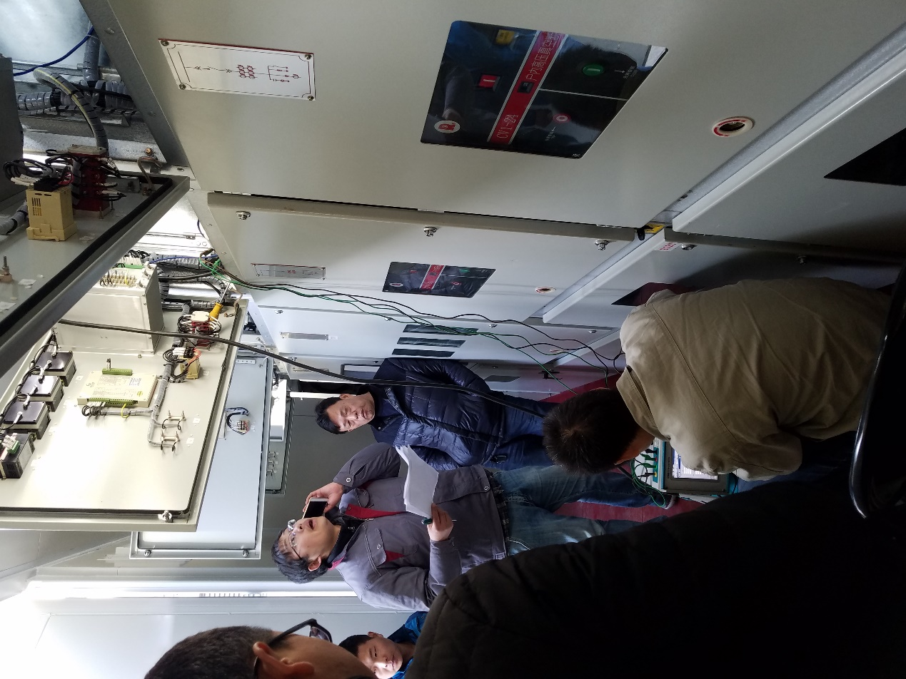

供电局现场验收

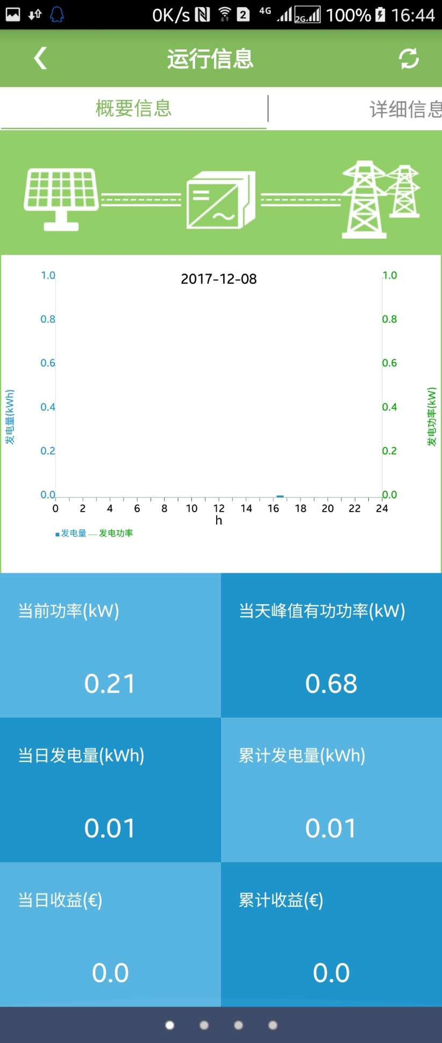

并网试运行成功（逆变器发电数据）

---END---